Carta de Princípios da Rede Bodega

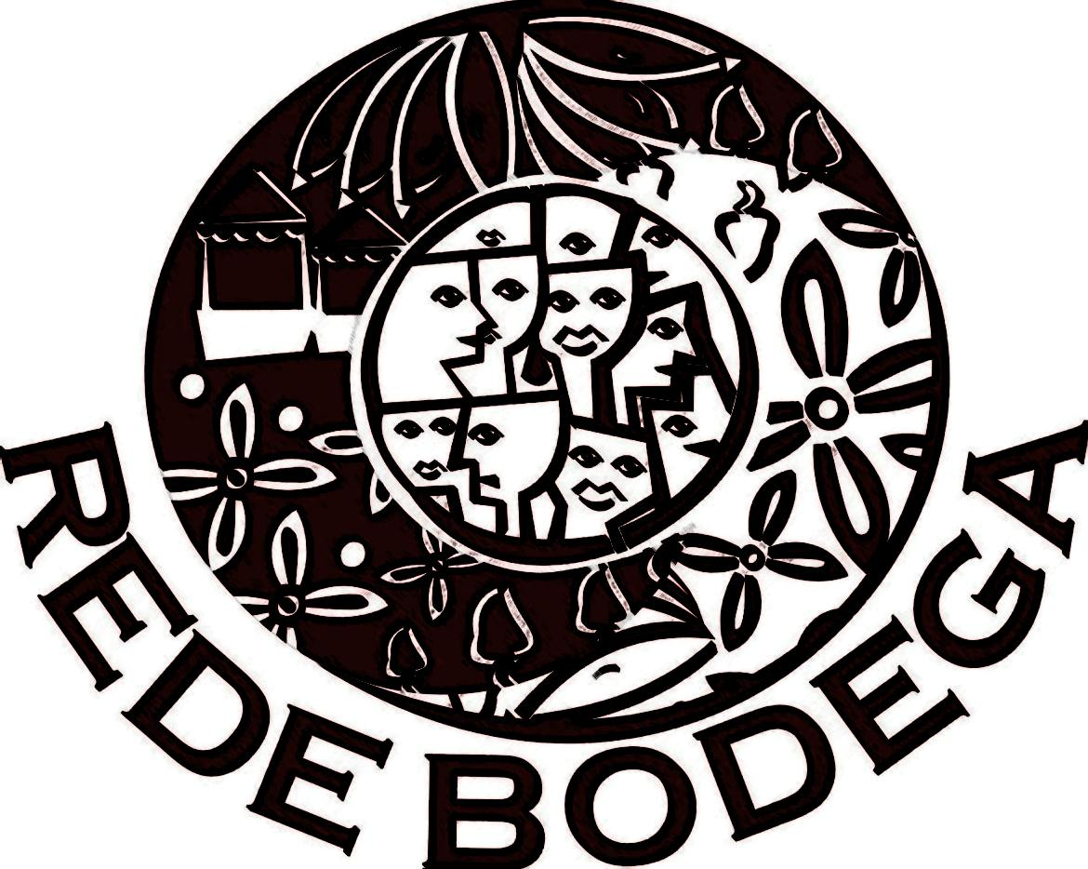
O termo BODEGA é utilizado para identificar um pequeno e popular comércio onde se vende de tudo em pequenas quantidades (meio litro de farinha, meio pão), conforme a necessidade e condições financeiras dos consumidores. O atendimento é um grande diferencial, pois o bodegueiro conhece toda sua fiel clientela e procura atender a necessidade de todos(as), outra vantagem da bodega são as compras fiado, as pessoas compram para pagar no final do mês e fica tudo anotado na caderneta. A bodega é mais que um estabelecimento comercial é um ponto de encontro e conversa ente os amigos da comunidade.

A Rede Bodega foi constituída em 2008, pelo conjunto de pontos fixos de comercialização coletiva, autogestionária da economia solidaria, denominado Bodega: Bodega Nordeste Vivo e Solidário - Aracati, Budega do Povo – Viçosa do Ceará, Bodega Arcos - Sobral e Budegama - Fortaleza, onde integra a produção da agricultura familiar, agroecologica, artesanato e confecção. São produtores/as, na maioria Agricultores/as Familiares e Artesãos/ãs, organizados/as em grupos produtivos e unidades familiares de produção, para a comercialização nos pontos fixos e em feiras solidárias, valorizando e resgatando a cultura local.
A gestão é compartilhada, e efetivada pela Comissão Gestora, constituída por representantes das Bodegas e das entidades parceiras, se reúnem regulamente para planejar e executar de forma coletiva as ações.
A Rede tem como objetivos: fortalecer as bodegas através da formação, da captação de recursos, intercâmbiando produtos entre as mesmas, possibilitando troca de experiência entre os grupos e unidades familiares de produção, ampliando os pontos fixos solidários de comercialização coletiva e autogestionária, contribuindo para o exercício do consumo ético e finanças solidárias.
Sua atuação está pautada nos princípios da economia solidaria: autogestão, valorização e promoção da dignidade do trabalho humano, cooperação, solidariedade, democracia, respeito e cuidado com a natureza.
A Rede promove um mercado solidário que inclui socialmente, possibilitando a distribuição e geração de renda, contribuindo para o desenvolvimento solidário e sustentável a partir da esfera local para o global, na perspectiva de um mundo melhor.

“Não tenho um caminho novo, o que tenho de novo é o jeito de caminhar”

29/08/2012.

